EXMO. SR. PRESIDENTE DA CÂMARA MUNICIPAL DE SUMARÉ,
Indico ao Exmo. Sr. Prefeito, e este ao departamento competente no sentido de se realizar devidamente a construção de lombada na Rua José Vedovatto na altura do número 415 no Parque das Nações, neste Município.
A indicação é necessária uma vez que a rua em questão é muito movimentada, e muitos condutores de veículos automobilísticos que transitam pelo local não respeitam o limite de velocidade. Ademais, as ruas nas imediações da Rua solicitada, possuem já lombadas construídas, sendo que assim, para escapar das lombadas próximas, os motoristas optam por trafegar na Rua Tibiriçá, aumentando o seu movimento. Então, visando à segurança de todos, pede-se ao Poder Público que tome providências.
Câmara Municipal de Sumaré, 27 de setembro de 2020.

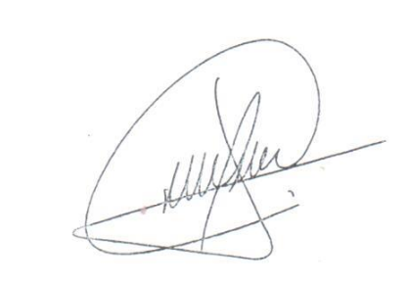
CLAUDIO MESKAN
Vereador

